|  |  |  |
| --- | --- | --- |
|  |  |  |
| МИНОБРНАУКИ РОССИИ | | |
| Федеральное государственное бюджетное образовательное учреждение  высшего образования  **«МИРЭА – Российский технологический университет»**  **РТУ МИРЭА** | | |

Институт Информационных технологий

Кафедра Инструментального и прикладного программного обеспечения

**ПРАКТИЧЕСКАЯ РАБОТА №3**

по дисциплине «Интерфейсы прикладного программирования»

**Тема практической работы: Использование Curl для выполнения запросов REST API**

**Студент группы** ИКБО-20-19 Анваржонов Ж Т

_______________

(подпись студента)

**Руководитель практической работы**

_______________

(подпись руководителя)

Работа представлена «02»____________ 2021 г.

Допущен к работе «___» ____________ 2021 г.

Москва 2021

**Цель работы**

Целью данной практической работы является ознакомление студентов с использованием cURL для выполнения запросов REST API

**Листинг:**

Был использован Postman вместо cURL, так как запросы формируются удобнее, и во второй программе не имеется возможности генерации JS-кода.

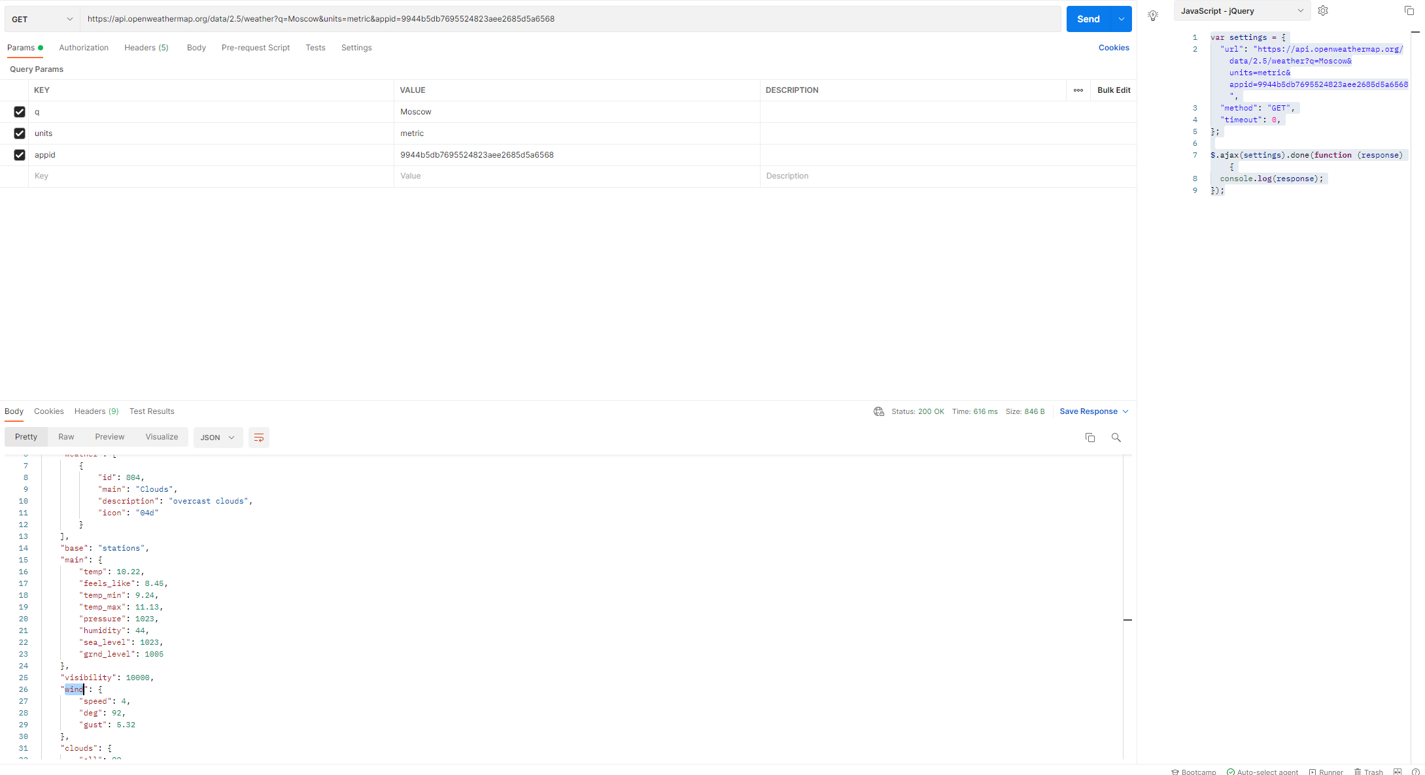

Рис.1 – Результат работы запроса погоды по местоположению и формирование скрипта

<html>

<meta charset="UTF-8">

<head>

    <title>Sample page</title>

    <script src="https://ajax.googleapis.com/ajax/libs/jquery/1.11.1/jquery.min.js"></script>

    <script>

        var settings = {

            "url": "https://api.openweathermap.org/data/2.5/weather?q=Moscow&units=metric&appid=9944b5db7695524823aee2685d5a6568",

            "method": "GET",

            "timeout": 0,

        };

        $.ajax(settings).done(function (response) {

            console.log(response);

            var content = response.main.temp_min;

            $("#mainTemp").text(response["main"]["temp_min"]);

            $("#maxTemp").text(response["main"]["temp_max"]);

            $("#pressure").text(response["main"]["pressure"]);

            $("#windS").text(response["wind"]["speed"]);

        });

    </script>

</head>

<body>

    <h1> ИКБО 20-19 Анваржонов </h1>

    Min temp: <span id="mainTemp"></span><br>

    Max temp: <span id="maxTemp"></span><br>

    Pressure: <span id="pressure"></span><br>

    Speed wind: <span id="windS"></span><br>

</body>

</html>

Рис.2 – Результат работы запроса погоды на 16 дней.

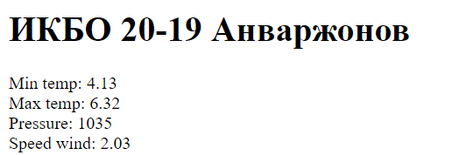

Рис.3 – Результат работы сайта с данным скриптом

**Вывод:** в данной практической работе были получены навыки работы с публичными API, а в частности REST API.

**Список использованной литературы:**

1. Лоре, А. Проектирование веб-API : руководство / А. Лоре ; перевод с английского Д. А. Беликова. — Москва : ДМК Пресс, 2020. — 440 с. — ISBN 978-5-97060-861-6. — Текст : электронный // Лань : электронно-библиотечная система. — URL: https://e.lanbook.com/book/179498 (дата обращения: 10.09.2021). — Режим доступа: для авториз. пользователей.
2. Документация OpenWeatherMap API - https://openweathermap.org/appid.